**1 Aplicação no Orange.**

Carregando essa base de dados podemos colocar o nosso "data sets" na aula de hoje nós iremos trabalhar com a base de dados "Iris" que classifica flores em 3 diferentes espécies diferentes.

Para visualizar os dados basta arrastar o ícone da aba "data" o ícone "data table" crie uma conexão entre os ícones "data table" e "data sets" para carregar os dados no ícone de tabela, agora podemos dar um duplo clique no "data table" para visualizar as seguintes informações comprimento da sépala largura da sépala comprimento da pétala e largura da pétala.

| **Iris** | **Sepal Length** | **Sepal Width** | **Petal Length** | **Petal Width** |
| --- | --- | --- | --- | --- |
| Iris Setosa. | 5.3 | 3.7 | 1.5 | 0.2 |
| Iris Versicolor. | 6.7 | 3.1 | 4.7 | 1.5 |
| Iris Virginica. | 6.3 | 3.3 | 6.0 | 2.5 |

As flores estão distribuídas em três grupos diferentes que eles são:

**Iris Setosa.**

**Iris Versicolor.**

**Iris Virginica.**

Ou seja o valor de K = 3;

O objetivo é mostrar para o algoritmo as informações para que gruṕos de três tipos de diferentes de flores tendo como base apenas as suas medidas, arrastando o ícone "K-Means" da abadá aba modelo e criando uma conexão entre o "Data Sets" e o "K-Means" dando um duplo click no "K-Means" poderá configurar o seu K.

Para visualizar os agrupamentos podemos adicionar um gráfico de dispersão para isso arraste o ícone "scatter plot" da aba visualize e arraste para sua área de trabalho do "Orange", cria uma conexão entre os "scatter plots" e o "K-Means" que é o nosso algoritmo e click duas vezes no ícone e ele irá exibir um gráfico com os agrupamentos gerados.

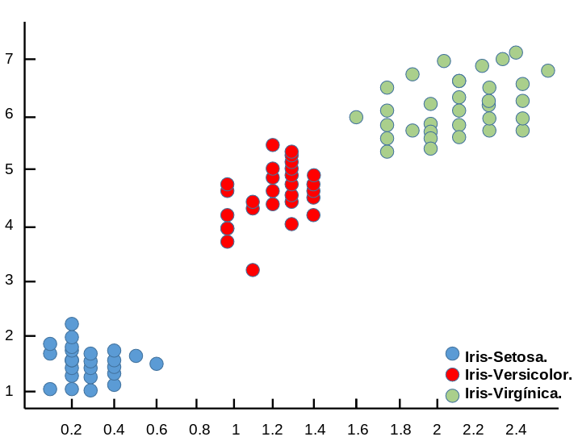

Há três grupos com três cores diferentes em azul temos as flores classificadas como Iris Setosa em vermelho a Iris Versicolor e em verde a Iris Virginica pode ser adicionar um deta tablet para verificar se o algoritmo agrupou corretamente as flores de acordo com suas peças arraste o ícone “data table” da batata para seu espaço de trabalho na aplicação do horas conectando ao algoritmo então duplo clique para visualizar.